“Año de la Esperanza y el Fortalecimiento de la Democracia”
UNIVERSIDAD NACIONAL JORGE BASADRE GROHMANN
Facultad de Ingeniería
Escuela Profesional de Ingeniería en Informática y Sistemas



PRÁCTICA N° 08:
“PASO DE MENSAJES”

Alumno : Mauricio José Flores Gómez
Código : 2018-119061
Docente : Dr. Hugo Manuel Barraza Vizcarra
Curso : Sistemas Operativos
Ciclo : 6to Ciclo
Año de estudios : 3er año

Tacna - Perú
2026

I. OBJETIVOS
Al final el estudiante será capaz de:
- Implementar mecanismos de pasos de mensajes de GNU/Linux.
- Compilar y ejecutar programas que usan colas de mensajes System V.
- Explicar el comportamiento bloqueante/no bloqueante de msgrcv/msgsnd

II. FUNDAMENTO TEÓRICO
2.1. IPC en Unix/Linux
Los procesos en UNIX/Linux son aislados; para cooperar necesitan mecanismos de Comunicación entre Procesos (IPC): pipes, FIFOs, señales, memoria compartida, semáforos, sockets y colas de mensajes.
Las colas de mensajes System V (SysV) son IPC en memoria kernel que almacenan mensajes estructurados (con tipo y cuerpo) a los que múltiples procesos pueden enviar (msgsnd) y recibir (msgrcv) de manera asíncrona.
Comparación breve:
- Pipes/FIFOs: flujo de bytes, sin tipado, punto a punto (o productor-consumidor simple).
- Memoria compartida: máxima velocidad, pero requiere sincronización explícita (riesgo de condiciones de carrera).
- Sockets: orientados a red/host remotos; más costosos pero universales.
- Colas SysV: mensajes discretos con tipado (mtype), filtro por tipo, acoplamiento temporal débil (el receptor puede arrancar después).
2.2. Identificación, Vida y Permisos
- Cada cola se identifica por una clave (key_t key) y un ID de cola (int msqid) devuelto por msgget(key, flags).
- Creación/apertura: msgget (key, IPC_CREAT❘ permisos).
  - Permisos estilo UNIX (octal, p. ej. 0666 lectura/escritura para todos).
  - Mejor práctica: generar key con ftok(ruta, proj_id) (evita “claves mágicas" como 1234).
- Vida útil: persiste en el kernel hasta eliminarla con msgctl(msqid, IPC_RMID, ...) o reiniciar el sistema.
- Úsalo en el servidor al finalizar para que no queden recursos "huérfanos".
- Propiedad y seguridad: la cola tiene dueño/grupo/modo. Procesos sin permisos adecuados no podrán usarla.
Inspección/gestión:
- ipcs -q # lista colas
- ipcrm -q <msqid> # elimina por ID
- ipcrm -Q <key> # elimina por clave
2.3. Estructura del Mensaje
Un mensaje es una región de memoria con cabecera obligatoria long mtype (>0) y un cuerpo (buffer de tamaño arbitrario):
typedef struct {
Long mtype; // canal/prioridad (obligatorio, > 0)
char mtext[MSGSZ];
} message_buf;
- El tamaño que pasan msgsnd/msgrcv no incluye mtype; es sólo la longitud de mtext.
- mtext puede contener bytes arbitrarios (no sólo texto). Para datos binarios, define un struct propio y usa memcpy/sizeof.
- Evita overflow/truncamiento: calcula la longitud real (strlen + 1 si es C-string) y considera MSG_NOERROR en msgrcv si prefieres truncar sin error.
2.4. Semántica de Envío/Recepción y Bloqueo
msgsnd (msqid, &msg, msgsz, flags)
- Bloqueante por defecto: si la cola está llena, el emisor bloquea.
- Con IPC_NOWAIT, falla con EAGAIN si no hay espacio.
msgrcv(msqid, &msg, msgsz, msgtyp, flags)
- Bloqueante por defecto: si no hay mensaje coincidente, el receptor bloquea.
- Con IPC_NOWAIT, falla con ENOMSG si no hay mensaje adecuado.
- Interrupción por señales: puede devolver EINTR.
- Filtrado por msgtyp:
  - msgtyp == 0→ obtiene el primer mensaje en la cola (FIFO global).
  - msgtyp > → obtiene el primer mensaje de tipo EXACTO msgtyp (FIFO por tipo).
  - msgtyp < 0→ obtiene el primer mensaje cuyo tipo sea ≤ Imsgtypl, eligiendo el de menor tipo disponible (prioridad por tipo).
(Este modo permite tratar mtype como una prioridad, donde menor valor = mayor prioridad).
Orden: dentro de un mismo tipo, el orden es FIFO. Si filtras por tipo, puedes "saltar" mensajes de otros tipos que llegaron antes (esto es deseado para multiplexar canales).
Flags de interés en msgrcv
- IPC_NOWAIT: no bloquear si no hay mensaje.
- MSG_NOERROR: si el mensaje es más grande que msgsz, trunca en lugar de fallar.
- (Linux) MSG EXCEPT: recibe el primer mensaje de tipo distinto a msgtyp (útil para "lee todo excepto X").
III. PROCEDIMIENTO
Creamos el algoritmo mesage_rec.c
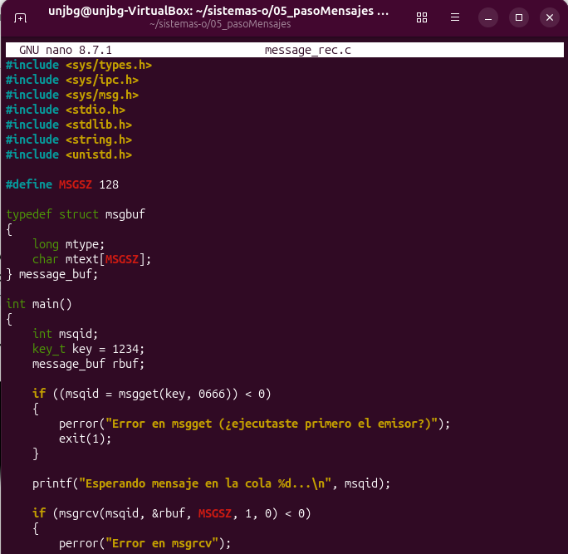


Creamos el algoritmo mesage_send.c
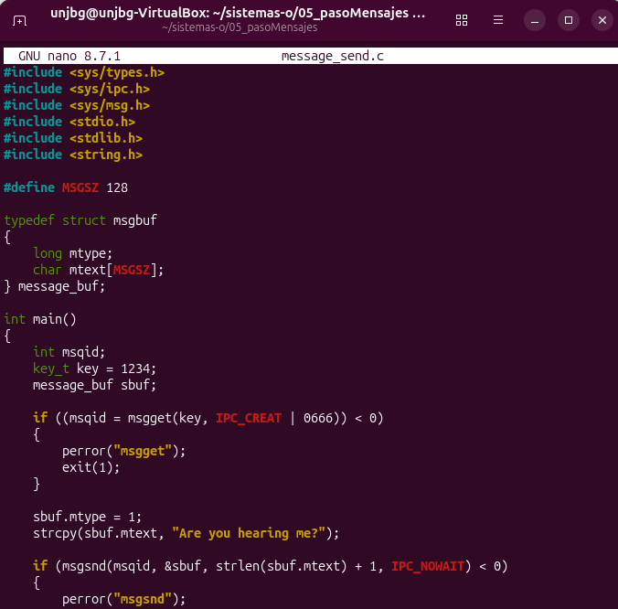
Compilamos y ejecutamos ./recv en el terminal B y luego ./send en el terminal A
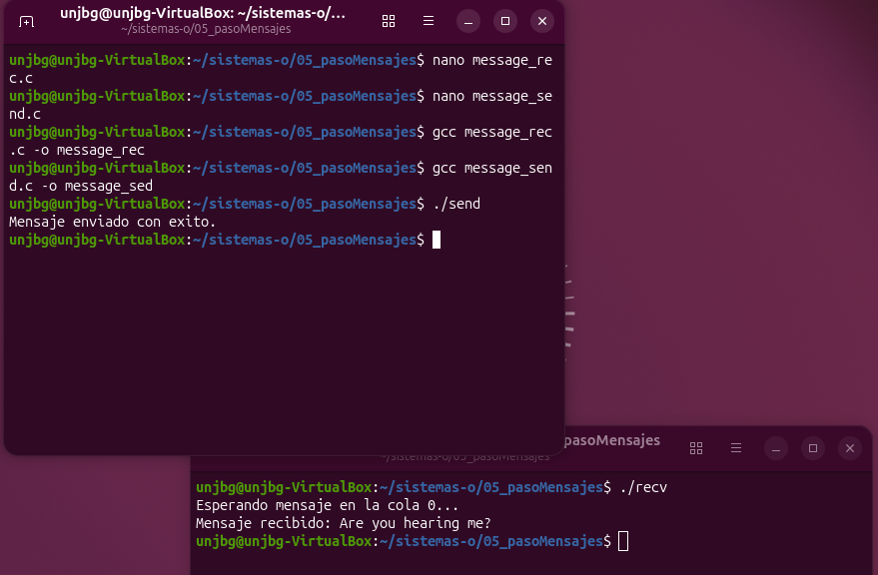

IV. ANÁLISIS DE RESULTADOS
4.1. Interacción solicitada
Modifique el programa de ejemplo de modo que se suceda la siguiente interacción entre los procesos
- (Process 1) Envía el mensaje "Are you hearing me?"
- (Process 2) Recibe el mensaje y responde "Loud and clear"
- (Process 1) Recibe la respuesta y replica "I can hear you too"
Entrega: Evidencia de ejecución (capturas) y código fuente de ambos procesos que implementan esta secuencia.
Creamos el algoritmo process1.c
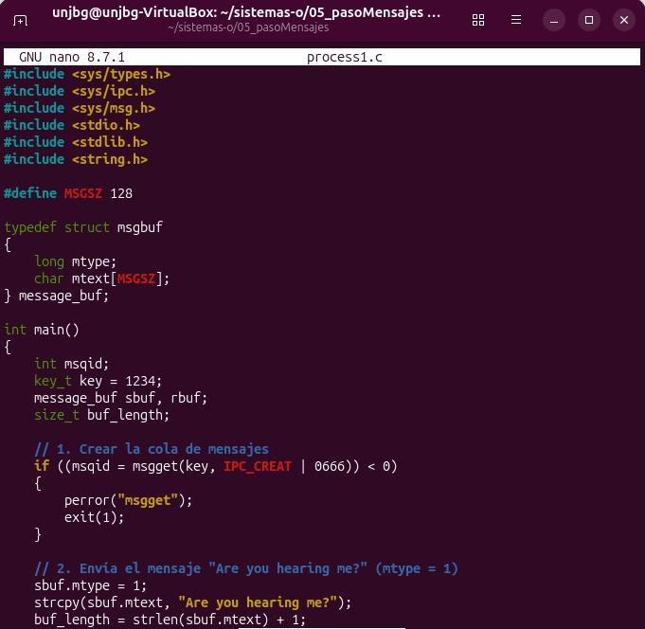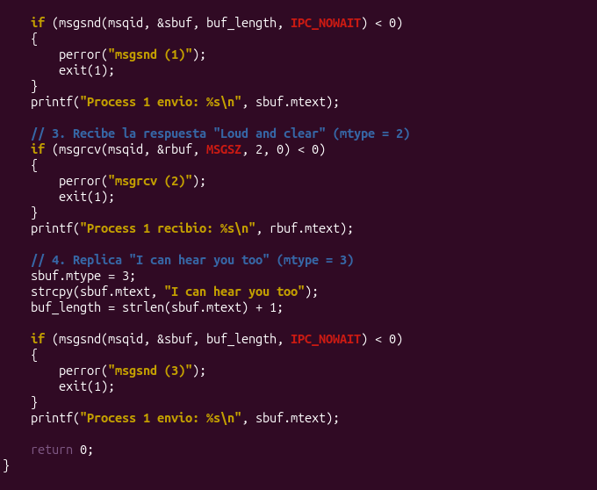

Creamos el algoritmo process2.c
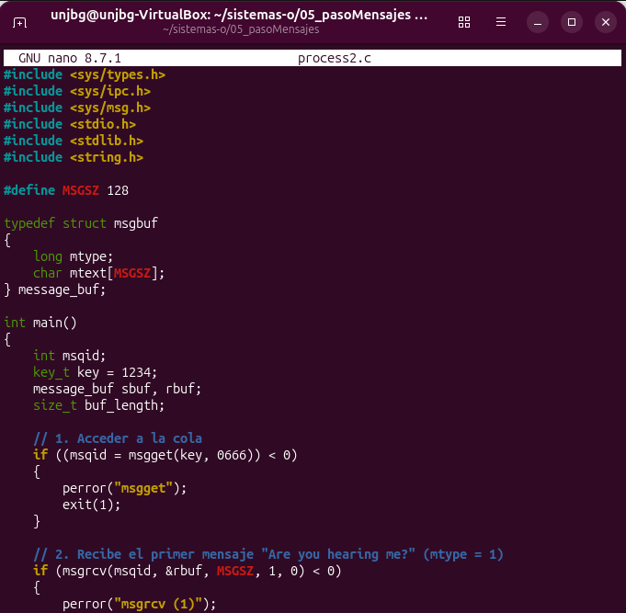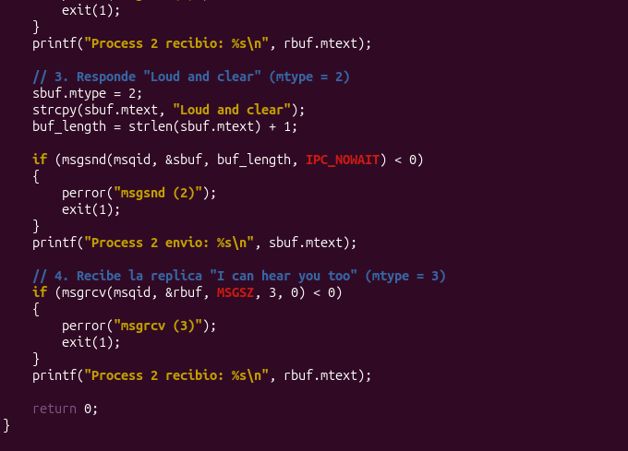

Compilamos y ejecutamos ./process2 en el terminal B y luego ./process1 en el terminal A
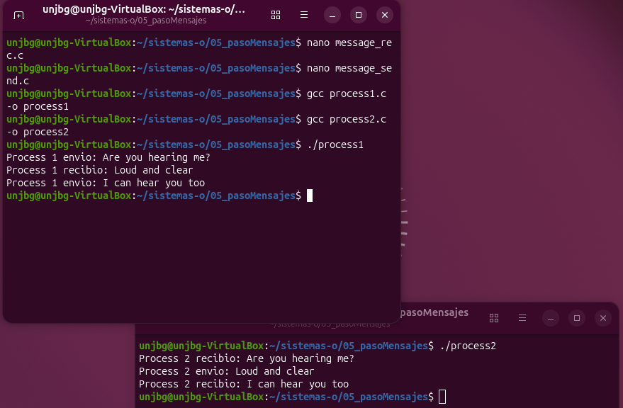
4.2. Servidor y dos clientes en una sola cola (comunicación privada)
Escriba un programa servidor y dos programas clientes tal que el servidor se pueda comunicar privadamente con cada cliente de forma individual usando una sola cola de mensajes.
Entrega:
- Código de server.c, client1.c, client2.c.
- Capturas mostrando ipcs -q (una cola) y que cada cliente recibe solo su respuesta.
- Explicación breve del esquema usado (por ejemplo, tipos mtype por cliente).
Creamos el algoritmo server.c
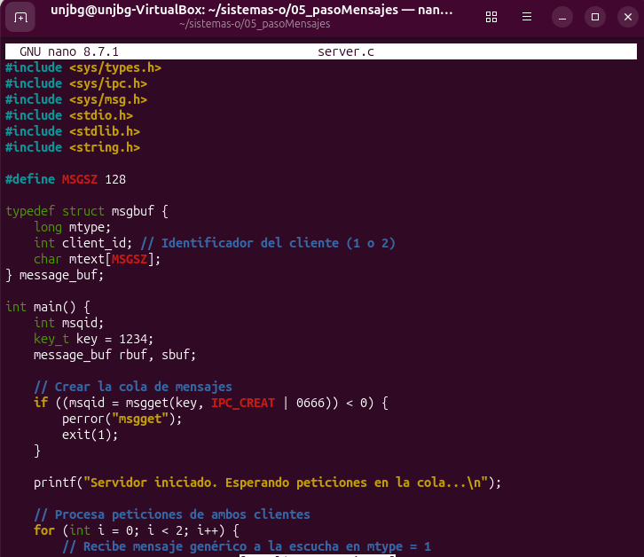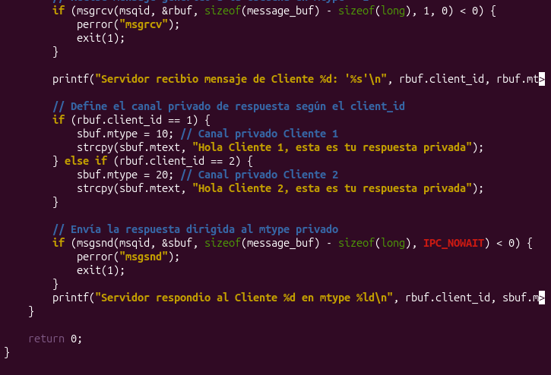

Creamos el algoritmo cliente1.c

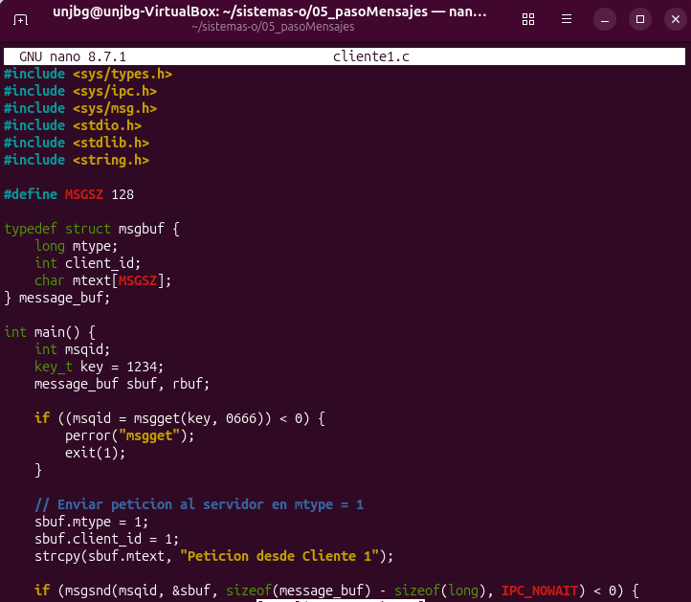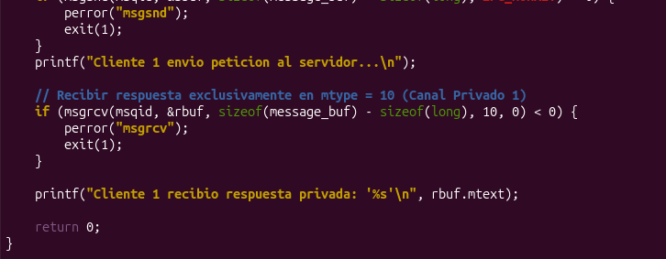

Creamos el algoritmo cliente2.c

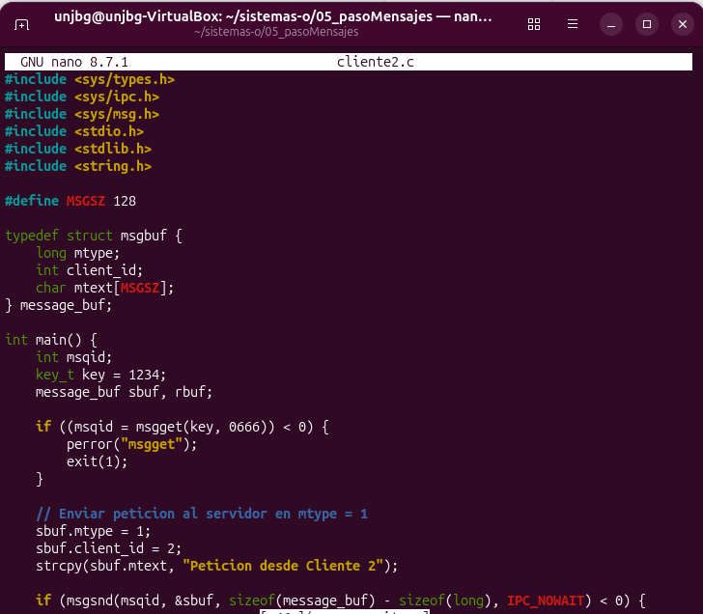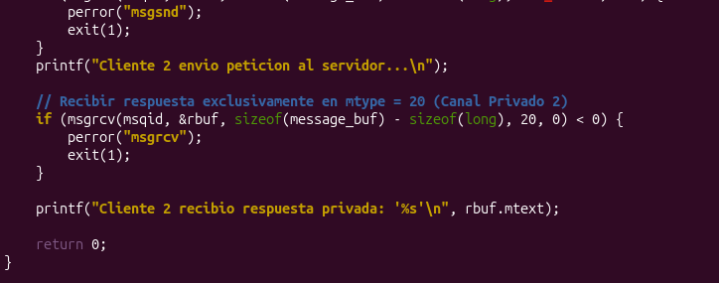

Compilamos y ejecutamos ./server en el terminal B y luego ./cliente1, ./cliente2 en el terminal A
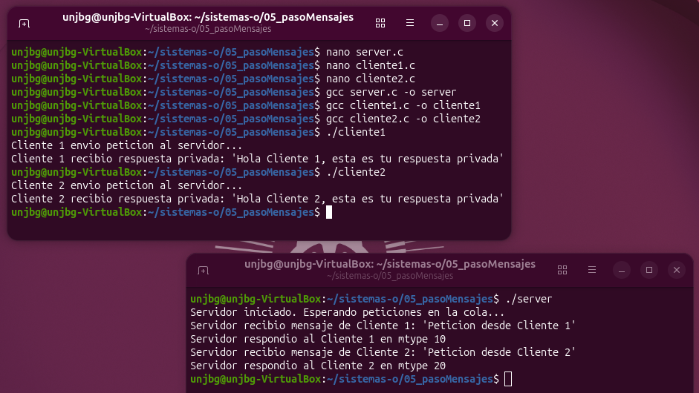
Ejecutamos ./server en el terminal B y ipcs -q en el terminal A
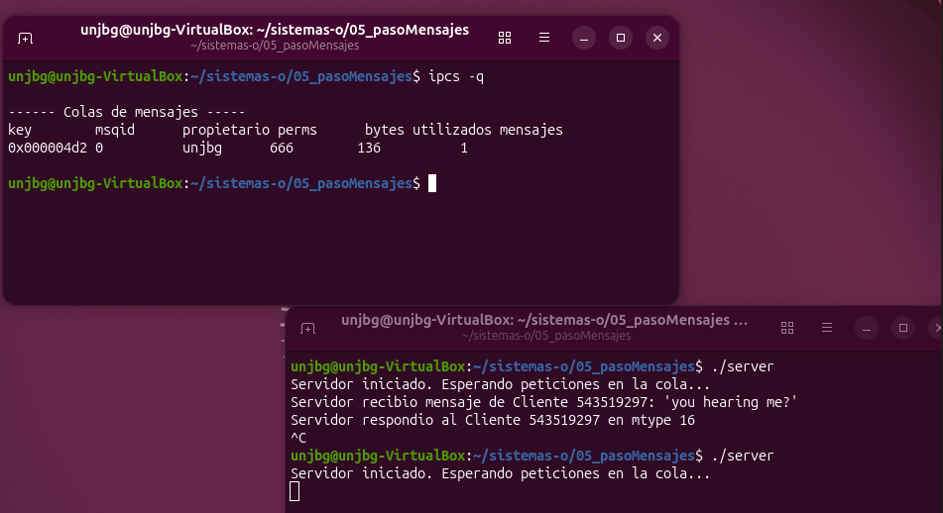

Explicación del esquema mtype
- Peticiones (mtype = 1): Todos los clientes envían sus solicitudes a la cola bajo mtype = 1. El servidor escucha este canal único para atender a cualquiera que escriba.
- Respuestas privadas (mtype = 10 y mtype = 20): El servidor lee el ID del cliente y responde usando un canal exclusivo:
  - mtype = 10 para el Cliente 1.
  - mtype = 20 para el Cliente 2.
- Aislamiento: Cada cliente solo lee el mtype que le corresponde (msgrcv), asegurando que no lean los mensajes del otro aunque compartan la misma cola
V. CONCLUSIONES
- Se implementaron con éxito en C las herramientas de comunicación interproceso (IPC) System V (msgget, msgsnd, msgrcv) bajo un esquema cliente-servidor con una sola cola de mensajes.
- Se comprendió la gestión de la memoria RAM realizada por el kernel de Linux y el uso del parámetro mtype, el cual permite direccionar respuestas privadas a cada cliente dentro de una única cola compartida.
- Se analizó el comportamiento del paso de mensajes: por defecto opera de forma bloqueante hasta completar la lectura o escritura, mientras que el uso de la bandera IPC_NOWAIT habilita un modo no bloqueante para evitar la suspensión indefinida de los procesos.

